|  |  |  |  |  |
| --- | --- | --- | --- | --- |
| CОВЕТ  НОВОБУРУНДУКОВСКОГО СЕЛЬСКОГО ПОСЕЛЕНИЯ ДРОЖЖАНОВСКОГО  МУНИЦИПАЛЬНОГО РАЙОНА  РЕСПУБЛИКИ ТАТАРСТАН | |  | ТАТАРСТАН РЕСПУБЛИКАСЫ  ЧҮПРӘЛЕ  МУНИЦИПАЛЬ РАЙОНЫ  ЯҢА БОРЫНДЫК  ҖИРЛЕГЕ СОВЕТЫ | |
|  | | |

**КАРАР**

25 август 2023 ел № 40/1

Татарстан Республикасы Чүпрәле муниципаль районының Яңа Борындык авыл җирлеге муниципаль хезмәткәрләренең җаваплылыгы турында нигезләмәгә үзгәрешләр кертү хакында

«Россия Федерациясенең аерым закон актларына үзгәрешләр кертү турында» 2023 елның 10 июлендәге 286-ФЗ номерлы федераль закон нигезендә Татарстан Республикасы Чүпрәле муниципаль районының Яңа Борындык авыл җирлеге советы карар чыгарды:

1. Татарстан Республикасы Чүпрәле муниципаль районының Яңа Борындык авыл җирлеге Советының 2012 елның 26 декабрендәге 26/1 номерлы карары (2020 елның 27 февралендәге 81/4 номерлы редакциясендә) белән расланган Татарстан Республикасы Чүпрәле муниципаль районының Яңа Борындык авыл җирлеге муниципаль хезмәткәрләренең җаваплылыгы турында нигезләмәгә түбәндәге үзгәрешләрне кертергә:

2.4 пунктның икенче абзацында «, федераль законнарда билгеләнгән очраклардан тыш,» сүзләрен өстәргә.»;

2.5нче пунктның икенче абзацын түбәндәге редакциядә бәян итәргә: «коррупциягә каршы көрәш турында» 2008 елның 25 декабрендәге 273-ФЗ номерлы Федераль законның 13_4 статьясы нигезендә тиешле муниципаль органның кадрлар хезмәте бүлекчәсе тарафыннан коррупциячел һәм башка хокук бозуларны профилактикалау буенча уздырылган тикшерү нәтиҗәләре хакында докладны Россия Федерациясе Президенты Администрациясенең вәкаләтле бүлекчәсе тарафыннан;».

4. Әлеге карарны Татарстан Республикасының рәсми хокукый мәгълүмат порталында бастырып чыгарырга, шулай ук Татарстан Республикасы Чүпрәле муниципаль районының рәсми сайтында урнаштырырга.

5. Әлеге карар рәсми басылып чыккан көненнән үз көченә керә.

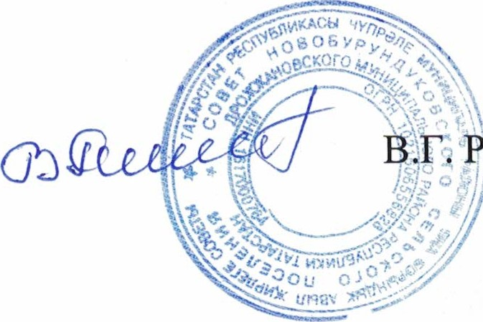

Татарстан Республикасы

Чүпрәле муниципаль районы

Яңа Борындык авыл җирлеге башлыгы: Ранцев